

**中四班一日生活**

5月30日

、月日

* **出勤情况**

今天来园27人，4人请假，申晓文、丁曼婷、谭沁、张奕涵事假。

集体活动

语言《竹篱笆和牵牛花》

《竹篱笆和牵牛花》以“伤心的竹篱笆是怎样帮助牵牛花的？”这个大主题引导幼儿理解竹篱笆和牵牛花的不同特点：竹篱笆是固定不动地呆在一个地方，而牵牛花却可以通过篱笆攀爬的更高。竹篱笆主动帮助牵牛花，让牵牛花在自己的身上爬，很快牵牛花就站在高高的竹篱笆上，呼吸着新鲜的空气。幼儿在欣赏故事的同时感受到朋友之间的关爱、和谐共处生活的美好，懂得帮助别人、快乐自己的道理。

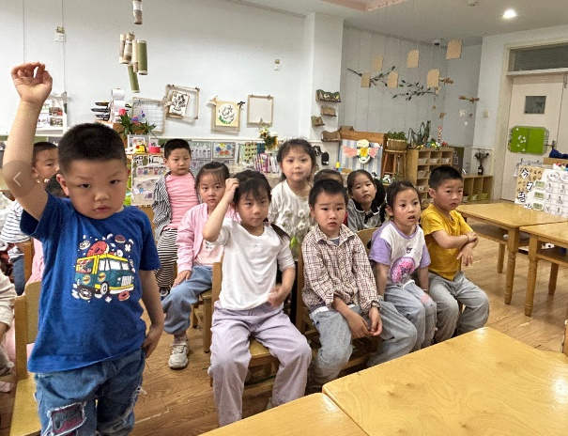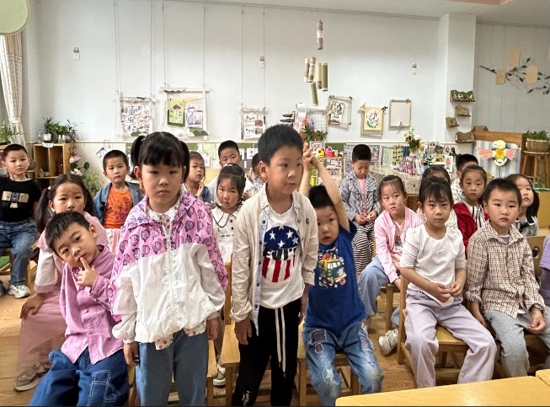

区域游戏

上午区域游戏时间，孩子们根据自己的兴趣和需求进行游戏。

